1. Johannes Takasen *Aino*-veistos on kunniapaikalla eräässä suomalaisessa taidemuseossa, mutta missä?
   1. Amos Rex
   2. Kiasma
   3. Ateneum
   4. Sinebrychoffin taidemuseo
2. Kuka on maalannut oheisen *Tanssiaiskengät-*maalauksen?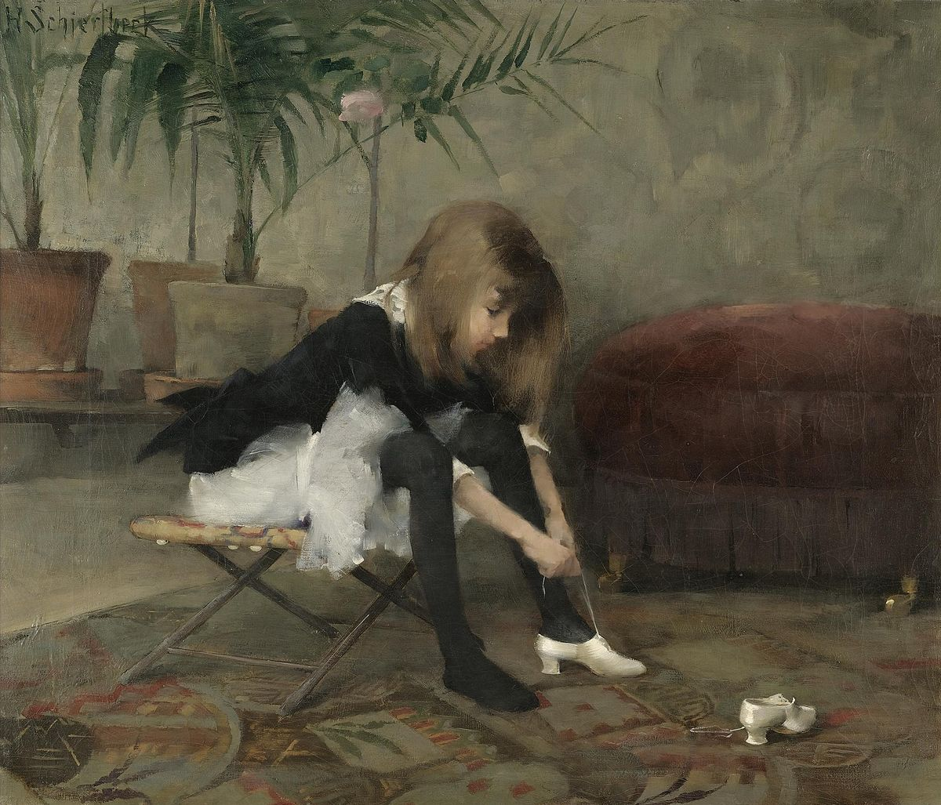
   1. Helene Schjerfbeck
   2. Helena Westermarck
   3. Victor Westerholm
   4. Maria Wiik
3. Symmetrinen ja talotekniikaltaan aikakaudelleen edistyksellinen *Säätytalo* lepää Helsingin keskustassa. Kuka oli rakennuksen arkkitehti?
   1. Theodor Höijer
   2. Gustaf Nyström
   3. Alvar Aalto
   4. Eliel Saarinen
4. Millä toisella nimellä Eero Järnefeltin *Raatajat rahanalaiset* tunnetaan?
   1. Kaski
   2. Kiiras
   3. Nuotio
   4. Käry
5. Kuka Kalevalan henkilö on pääosassa oheisessa Akseli Gallén-Kallelan teoksessa?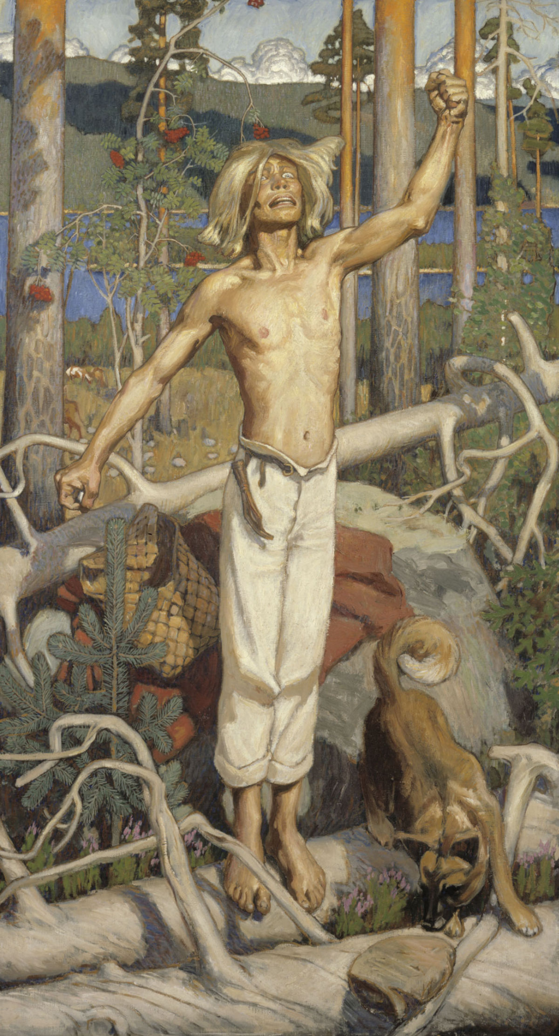
   1. Lemminkäinen
   2. Joukahainen
   3. Väinämöinen
   4. Kullervo
6. Albert Edelfelt maalasi vuonna 1901 muotokuvan Aino Acktésta. Mikä oli Acktén ammatti?
   1. taiteilija
   2. poliitikko
   3. oopperalaulaja
   4. näyttelijä
7. Mikä näistä on Hugo Simbergin tunnettu teos?
   1. Haavoittunut enkeli
   2. Saapuva enkeli
   3. Tulistunut enkeli
   4. Luotettava enkeli
8. Ketkä suomalaiset taiteilijat ovat maalanneet Tampereen tuomiokirkon freskot?
   1. Lars Sonck ja Eliel Saarinen
   2. Hugo Simberg ja Magnus Enckell
   3. Pekka Halonen ja Akseli Gallén-Kallela
   4. Toivo Kuula ja Ilmari Kianto
9. Leevi Madetoja sävelsi vuonna 1916 yhden tunnetuimmista joululauluistamme. Laulussa lauletaan seuraavaa: *Arkihuolesi kaikki heitä / Mieles nuorena nousta suo.* Mikä seuraavista **ei** kuulu laulun sanoihin?
   1. Armas joulu jo kutsuu meitä /Taasen muistojen suurten luo.
   2. Kuusen kirkkahan luona heille/ Siintää onnelan kaukomaat.
   3. Lämmin leuto ja henkäys hellä / Rinnan jäitä mi liuottaa.
   4. Luonas hetken ma saatan olla / Viipyä hetken ja unhoittaa.
10. Mikä on oheisen Magnus Enckellin teoksen nimi?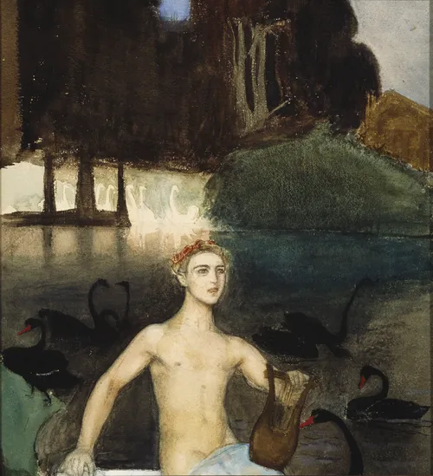
    1. Fantasia
    2. Unessa
    3. Nymfi
    4. Aqua